元 智 大 學

資 訊 工 程 學 系 (所)

研 究 生 論 文

宿 舍 洗 烘 衣 機 預 訂 系 統

Washing machine reservation system

研 究 生： 張 繽

研 究 生： 鍾 彥 彬

研 究 生： 潘 致 瑋

研 究 生： 闕 銘 杉

指導教授： 簡 廷 因

中 華 民 國 　一一０　 年 一 月

宿舍洗烘衣機預訂系統  
Washing machine reservation system

研 究 生 ： 張 繽 Student : Bin Zhang

研 究 生 ： 鍾 彥 彬 Student :Yan-Bin Zhong

研 究 生 ： 潘 致 瑋 Student :Zhi-Wei Pan

研 究 生 ： 闕 銘 杉 Student : Ming-Shan Que

指 導 教 授 ： 簡 廷 因 Advisor :Ting-Ying Chien

元 智 大 學

資 訊 工 程 學 系

專 題 論 文

A Thesis

Submitted to the Department of Computer Science and Engineering

Yuan Ze University

in Partial Fulfillment of the Requirements for the Degree of

Bachelor of Science

in

Computer Science and Engineering

January 2021

Chungli, Taiwan, Republic of China

中華民國 一一O 年 一 月

宿舍洗烘衣機預訂系統

學生：張繽 指導教授：簡廷因

學生：鍾彥彬

學生：潘致瑋

學生：闕銘杉

元智大學資訊工程學系

摘 要

本論文研製之洗衣機的預訂系統，我們打算設計一個網頁，利用存取的資料庫、php、html、javascpript、Ajax…等方式，來實現預約洗衣的系統，讓被那些被洗衣時間困擾的人們可以改善生活，洗衣服的時候也不需要提心吊膽的不確定幾點結束。

iii

Washing machine reservation system

Student : Bin Zhang Advisor : Ting-Ying Chien

Student : Yan-Bin Zhong

Student : Zhi-Wei Pan

Student : Ming-Shan Que

Department of Computer Science and Engineering

Yuan Ze University

# ABSTRACT

Keyword : For the reservation system of washing machine extracted from this paper, we plan to design a web page, using the database, php, html,javascpript,Ajax…etc. to realize the reservation system for washing, so that people who are wasted by washing time can improve their lives. When washing clothes, there is no need to worry about the end.

iv

# 目錄

摘要 iii

ABSTRACT iv

目錄 v

第一章、研究動機 1

1.1研究背景與動機 1

1.2研究目的 2

第二章、網頁功能介紹 3

2.1功能介紹 4

2.1.1系統執行流程圖 5

第四章、未來展望 6.7

第五章、結論 8.9

參考資料 10

v

1. **研究動機**

**1.1研究背景與動機**

在學校宿舍排隊洗衣服和烘衣服時，總是遇到各種問題，像是插隊、無法得知自己準確洗衣的時間、以及時常有人會事情做一做就忘記自己正在洗衣服而忘記去拿，所以我們打算寫一個預約網站，讓想洗衣服的人可以在網頁上預約排隊，讓日後在宿舍洗衣不會有插隊與沒人去拿衣服的問題，可以更順利的洗衣服。

**1**

**1.2研究目的**

想要洗衣服的人可以得知自己能去洗的時間點，也可以得知現在洗衣機的使用及預約狀況，這樣就可以解決以上的問題。還能節省許多時間在那邊等別人，也不會有插隊的問題存在。

**2**

1. **網頁功能介紹**

**2.1功能介紹**

在一進到我們的網頁之後，就會顯示出現在的時間以及烘跟洗兩個選項讓人選擇，若是點選了洗之後，就會跳到洗的畫面，並且提供現在正在洗的衣物還有多久和洗衣服的人他的房號與床位，以及後面預約的還有多少人與他們的房號與床位，若是需要預約洗衣的話，就須填入房號跟床號便可知道大概開始與結束的時間。而烘衣服的功能也是像洗衣服一樣。

**3**

**2.1.1系統流程圖**

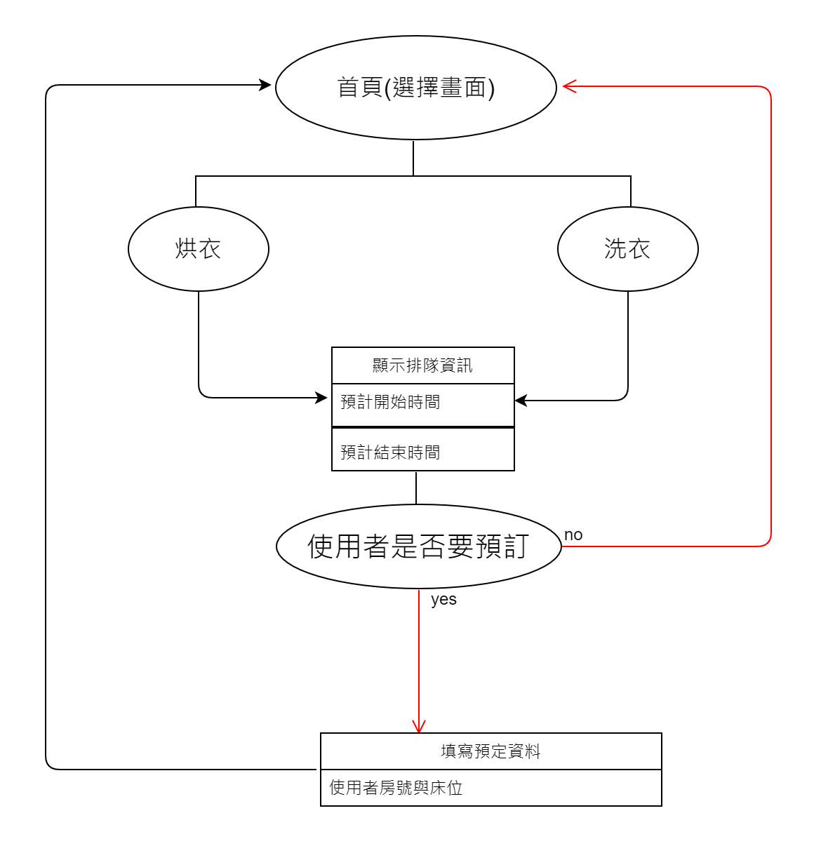

圖 1

**4**

1. **系統特色**

我們的系統主要是以簡易為主，使用者只需輸入房號以及床號就可完成預約，操作也非常簡便，需要烘衣或洗衣只要點擊畫面上的按鈕，就可跳到下一畫面進行預約，下一畫面就會顯示出所需的資訊。在介面上符合主題，一眼就能看出是與洗衣相關的網頁，在輸入房號以及床號時更有防呆的功能，避免輸入錯誤資訊的情形。

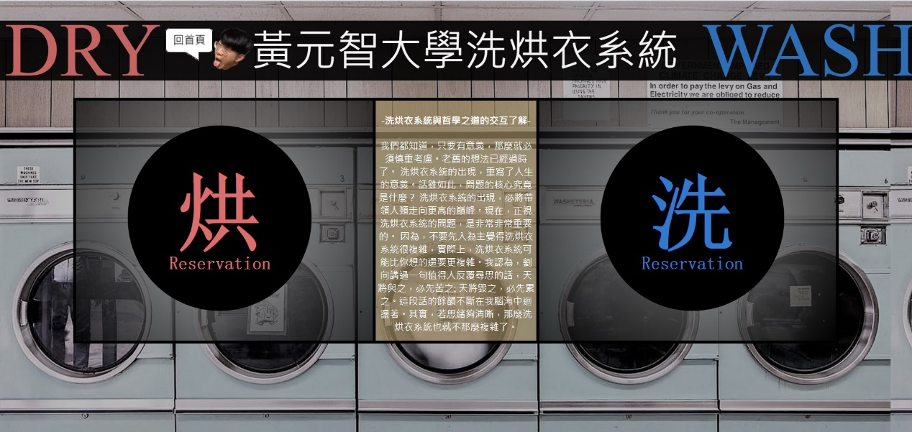

圖 2

**5**

1. **未來展望**

現階段我們的洗衣預約系統已能解決大多問題，但未來希望可以增加一些功能來讓系統更完善，例如以下幾點。

1. 線上支付的系統：現在這個時代人人一台手機，線上支付已經成為了主流，未來希望可以結合line pay的付款功能，讓使用上更方便。
2. 會員系統：目前我們的系統只能做到使用者直接輸入他們的房號與床位來當作每個人的辨別方式，有了會員系統的話，使用者每次要使用時就不必再打一次他們的資訊。
3. 檢舉功能：有了會員系統後，我們可以增加檢舉的功能，制裁那些時間到還不來拿衣服的人，更有約束的效果

6

1. 提醒取出衣物：利用line機器人與他們登入的資料結合，做出當洗衣時間快到時，line機器人能做出提醒的動作。
2. 做成app：把這個程式做成app，在使用上只能說只有好處沒有壞處，使用上變的更加方便。

**7**

1. **結論**

生活每天都在發生變化，而且越變越好，這是由於網頁設計與科技融入了生活，現在的生活更是脫離不了了網頁設計，各式各樣的網頁給我們的生活帶來了方便、舒適，沒有這些發展，也就沒有我們今天幸福的生活。

現在的我們雖然沒辦法像科學家發明一些複雜的東西，但我們可以利用程式語言解決生活中的不便，使生活更加便利，所以我們才決定製作這個預約洗衣服的網頁，來解決在宿舍洗衣服時會遇到困擾，利用資料庫、php、html…等這些教授在這學期所教的語言，用盡我們在學期web程式設計這堂課所學到的東西，創造這個方便的網頁宿舍的人使用，這也是我們喜歡網頁設計原因之一，除了喜歡其中的語言邏輯外還有程式語言中無限的創造力。

**8**

我們寫出這個洗衣程式後，不僅僅讓我們宿舍洗烘衣的效率變的更好了，更不會造成之前那麼多的問題，而有了這次的經驗後，其他有關預約東西的程式，我們都能想辦法寫出來了。

未來希望可以繼續提升我們撰寫程式語言的能力，好讓之後有任何可以改善生活的想法時，能夠更順利並開發出自己想要更多功能，不受到自己能力的限制，創造出更多對生活便利的東西。

**9**

**參考資料**

1. **會議室預約系統程式應如何寫**

<http://www.blueshop.com.tw/board/FUM20041006161839LRJ/BRD20061120102136CHD.html>

1. 簡廷因老師的ptt以及上課的exercise
2. w3school

<https://www.w3schools.com/>

1. wibibi

https://www.wibibi.com/

**10**